*Podstawy programowania - ćwiczenia*

*Ewa Figielska*

**Ćwiczenia 1. Wyrażenia arytmetyczne**

(Za wykonanie zadań 1 i 2 można otrzymać 1 punkt)

**Zadanie 1**

Napisać program przeliczający temperaturę podaną w stopniach Celsjusza na stopnie Fahrenheita, $f=9/5c+32$. Wyświetlić wynik z dokładnością do trzech miejsc po przecinku. Sprawdzić poprawność obliczeń porównując wyniki otrzymane za pomocą programu z wynikami otrzymanymi za pomocą kalkulatora internetowego. Wykonać z raport testowania.

Internetowy kalkulator temperatury: <http://www.onlineconversion.com/temperature.htm>

**Zadanie 2**

Napisać program obliczający wartości objętości i pola powierzchni całkowitej wybranej bryły, np. graniastosłupa prostego o podstawie trapezu równoramiennego, ostrosłupa prostego o podstawie prostokąta, walca. Należy ustalić, jakie parametry bryły będą podawane przez użytkownika, a jakie będą obliczane pomocniczo.

Sprawdzić poprawność obliczeń, porównując wyniki otrzymane za pomocą programu z wynikami obliczeń wykonanych za pomocą kalkulatora lub arkusza kalkulacyjnego. Wykonać raport testowania.

**Zadanie 3\*** (+0.5 punkta)

Rzucamy piłką z prędkością $v_{0}$ pod kątem $∝$ względem poziomu z punktu $\left(x=0, y=y_{0}\right)$. Trajektorią piłki jest parabola (zaniedbujemy opór powietrza) o następującej postaci:

$$y = x∙tgα-\frac{1}{2v_{0}^{2}}\frac{gx^{2}}{\cos^{2}{α}}+y_{0}$$

Należy napisać program, który oblicza wartość $y$ dla podanych przez użytkownika wartości $x$, $y_{0}$, $v_{0}$ i $∝$. Obliczenia wykonać z dokładnością do jednego miejsca po przecinku. Sprawdzić poprawność obliczeń.

y – wysokość, na której znajduje się piłka po przebyciu odległości $x$ w poziomie;

$y_{0}$– wysokość, z której piłka zostaje rzucona, podawana w metrach;

$v_{0}$– prędkość początkowa, podawana w jednostkach km/h, wymaga przeliczenia na m/s (1km/h = 1000m/3600s);

- kąt w stopniach, wymaga przeliczenia na radiany ($α\left[rad\right]=α^{o}π/{180}^{o}$);

$g$ = 9.81 m/s - przyspieszenie ziemskie, wartość tą należy zadeklarować jako stałą.

funkcje matematyczne obliczające $tg α$: tan($α$), $cos α$: cos($α$)

Wskazówka do zadania 3:

Np. **dla danych: $∝={45}^{o}$, $v_{0}=4$ [m/s], $y_{0}=1$** , piłka spadnie na ziemię w odległości $\frac{40}{981}(20+\sqrt{1381}$), co ilustruje poniższy rysunek. Tak więc, w takim przypadku podawane wartości x powinny należeć do przedziału [0, $\frac{40}{981}(20+\sqrt{1381})$. Jeżeli na wejściu podana zostanie wartość $x>\frac{40}{981}(20+\sqrt{1381})$, to wartość zmiennej $y$ wyjdzie ujemna, co oczywiście nie ma sensu.

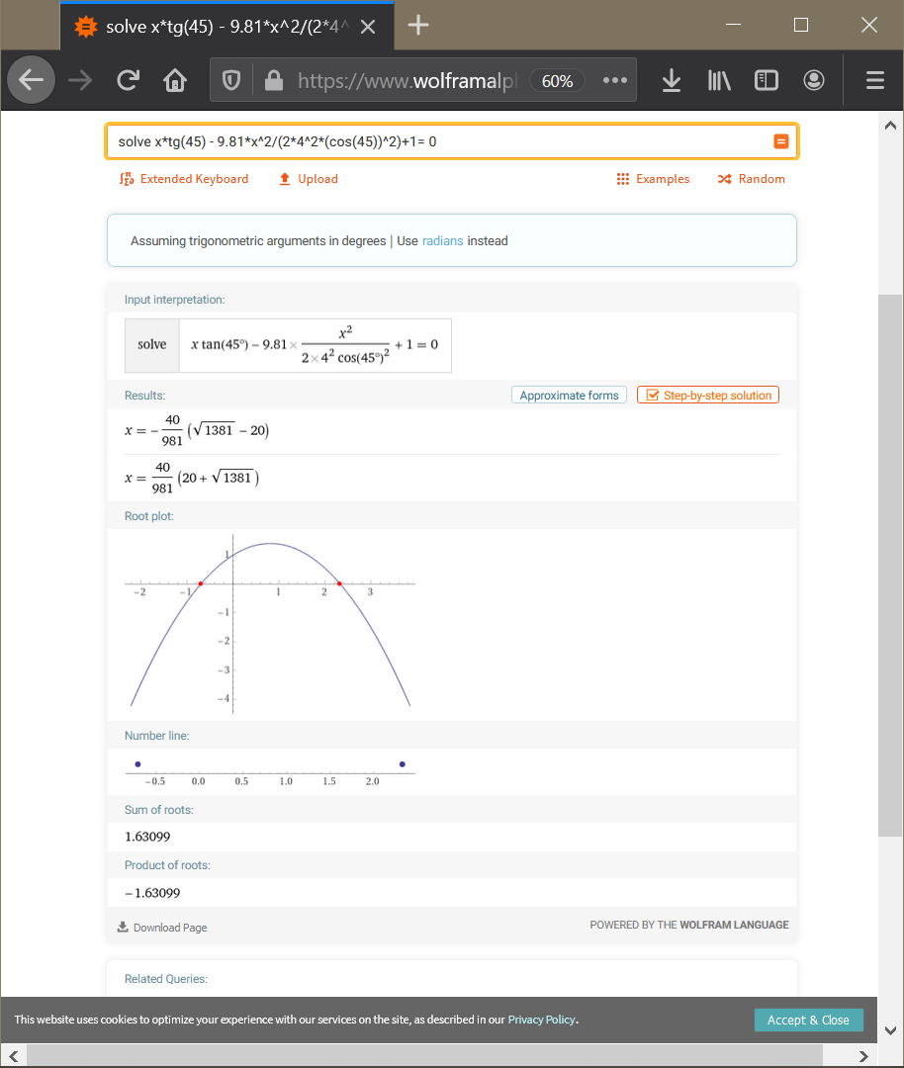

Na przykład, dla powyższych danych i dla $x = 1.5$, wartość $y = 1 + 771/6400 = 1.120469$.

